Nr.14531/AJOFM Covasna/15.11.2024

Comunicat de presă

**Rata şomajului în judeţul Covasna la 31 octombrie 2024**

La sfârșitul lunii **octombrie**, în evidențele Agenției Județene pentru Ocuparea Forței de Muncă Covasna erau înregistrați **3877** șomeri (din care **1790** femei), rata șomajului fiind de 4**,90%**.

În perioada **01.10.2024 – 31.10.2024** au intrat în evidenţa AJOFM Covasna un număr de **405** persoane (**195** femei) şi au iesit din evidenţa AJOFM Covasna **277** persoane (**154** femei).

Comparativ cu luna precedentă, când rata șomajului, recalculată, a fost de **4,73%** în această lună acest indicator a înregistrat o creștere de **0,17** puncte procentuale.

Din totalul de **3877** persoane înregistrate în evidențele AJOFM Covasna **681 (**din care **468** femei) erau beneficiari de indemnizaţie de şomaj, iar **3196** (din care **1322** femei) erau șomeri neindemnizați. În ceea ce privește mediul de rezidență, **2774** șomeri provin din mediul rural și **1103** sunt din mediul urban.

Structura șomajului pe grupe de vârste se prezintă sugestiv astfel:

|  |  |
| --- | --- |
| Grupa de vârstă | Stoc la finele lunii |
| Total | **3877** |
| < 25 ani | **759** |
| între 25-29 ani | **281** |
| între 30-39 ani | **780** |
| între 40-49 ani | **915** |
| între 50-55 ani | **598** |
| peste 55 ani | **544** |

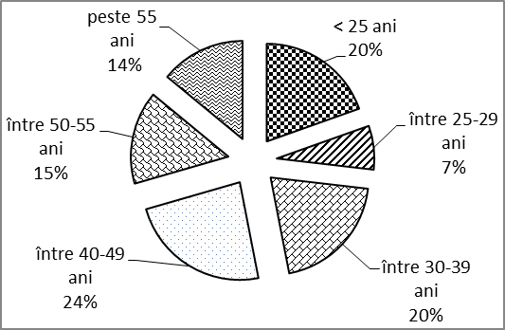

Șomerii cu studii primare şi fără studii au ponderea cea mai mare în totalul şomerilor înregistraţi în evidenţele AJOFM Covasna (**57,93%)** urmat de cei care au studii gimnaziale (**19,76%**) si de cei care au absolvit postliceala şi liceul (**12,41%**). Șomerii care au studii profesionale reprezintă 8**,07%** din totalul șomerilor înregistrați, iar cei cu studii superioare sunt 1**,83%.**

Structura șomerilor înregistrați pe nivel de ocupabilitate, stabilit prin profilare, se prezintă astfel: **1107** persoane foarte greu ocupabile, **1339** greu ocupabile, **1395** mediu ocupabile, iar **36** sunt persoane ușor ocupabile. Încadrarea într-o categorie de ocupabilitate se realizează ca urmare a activităţii de profilare a persoanelor înregistrate în evidenţele noastre.

Repartizarea în teritoriu a şomerilor înregistrati în evidenţa AJOFM Covasna se prezintă astfel pe zone ale judeţului: **zona** Sfântu Gheorghe cu **1369** persoane (**617** femei), din care în plată **196** (**142** femei), urmat de **zonele** Baraolt cu **1110** persoane (**495** femei), din care în plată **123** (**103** femei), Târgu Secuiesc cu **648** persoane (**337** femei), din care în plată **265** (**165** femei), Covasna cu **499** persoane (**227** femei), din care în plată **62** (**34** femei), Întorsura Buzăului cu **251** persoane (**114** femei), din care în plată **35 (24** femei).

Femeile reprezintă **46,17%** din totalul şomerilor înregistraţi în evidenţa AJOFM Covasna.

**Agenția Județeană pentru Ocuparea Forței de Muncă Covasna**